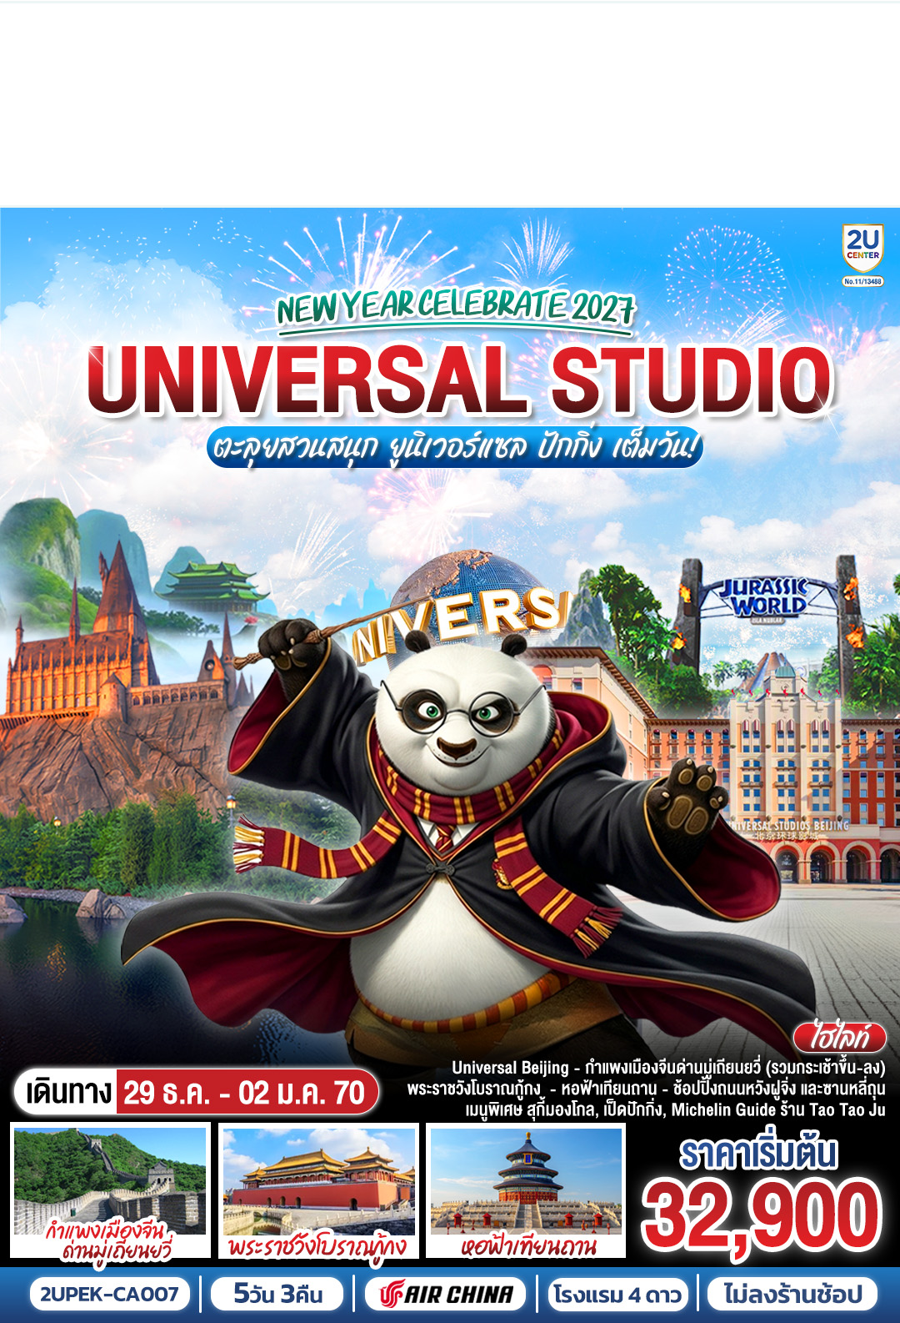
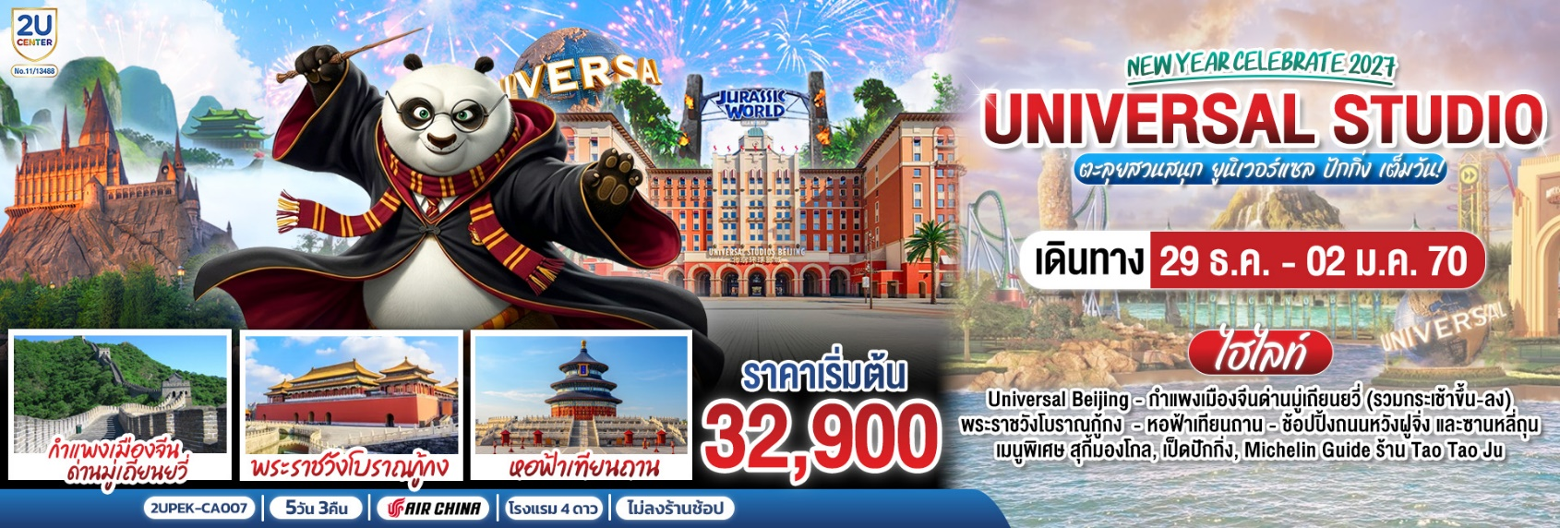
วัน | โปรแกรมการเดินทาง | เช้า | เที่ยง | ค่ำ | โรงแรมที่พัก
1 | กรุงเทพฯ (สนามบินสุวรรณภูมิ) |  |  | ✈
2 | ปักกิ่ง (CA980 :01.30 – 07.10) – หอฟ้าเทียนถาน – พระราชวังต้องห้าม (กู้กง) – ถนนคนเดินหวังฝูจิ่ง | Set  Box |  |  | Holiday Inn Express Beijing Shijinshan Lake View หรือเทียบเท่าระดับ 4 ดาว  *มาตรฐานจีน*
3 | UNIVERSAL STUDIO BEIJING เต็มวัน (รวมค่าบัตรเข้า + รถรับส่ง) |  | X | X | Holiday Inn Express Beijing Shijinshan Lake View หรือเทียบเท่าระดับ 4 ดาว  *มาตรฐานจีน*
4 | กำแพงเมืองจีนด่านมู่เถียนยวี่ (รวมกระเช้าขึ้น-ลง) – ผ่านชมสนามกีฬาโอลิมปิก – ย่านซานหลี่ถุน |  |  |  | Holiday Inn Express Beijing Shijinshan Lake View หรือเทียบเท่าระดับ 4 ดาว  *มาตรฐานจีน*
5 | Luo Hong Art Garden & Holiland Cafe – กรุงเทพ (สนามบินสุวรรณภูมิ) – ท่าอากาศยานนานาชาติกรุงปักกิ่ง – กรุงเทพ (สนามบินสุวรรณภูมิ) (CA959 :14.00 - 18.05) |  | ✈
รายการทัวร์นี้ X ไม่มีลงร้านช้อป
ราคาทัวร์ข้างต้นยังไม่รวมค่าทิปมัคคุเทศก์ท้องถิ่นและคนขับรถ 2,000 บาท/ท่าน/ทริป
*ราคานี้เป็นราคาพิเศษไม่มีราคาเด็ก*
โปรแกรมอาจจะมีการปรับเปลี่ยนตามความเหมาะสมของสภาพอากาศและฤดูกาล

กําหนดวันเดินทาง | ผู้ใหญ่พัก 2-3 ท่าน ท่านละ | ราคาทัวร์  (ไม่รวมตั๋วเครื่องบิน) | พักเดี่ยว  เพิ่มท่านละ
29 ธ.ค. – 02 ม.ค. 70  เทศกาลวันขึ้นปีใหม่ | 32,900.- | 26,900.- | 6,500.-
ราคาทัวร์ข้างต้นยังไม่รวมค่าทิปมัคคุเทศน์ท้องถิ่นและคนขับรถ 2,000 บาท/ท่าน/ทริป
*ราคานี้เป็นราคาพิเศษไม่มีราคาเด็ก*
โปรแกรมอาจจะมีการปรับเปลี่ยนตามความเหมาะสมของสภาพอากาศและฤดูกาล

วันแรก | กรุงเทพฯ (สนามบินสุวรรณภูมิ)
22.30 น. | คณะพร้อมกันที่ สนามบินสุวรรณภูมิ ชั้น 4 เคาน์เตอร์สายการบิน AIR CHINA (CA) โดยมีเจ้าหน้าที่คอยให้การต้อนรับและอำนวยความสะดวกก่อนขึ้นเครื่อง  * รวมน้ำหนักกระเป๋า 23 กิโลกรัม/ท่านละ 1 ใบ  * บนเครื่องมีบริการอาหารและเครื่องดื่ม
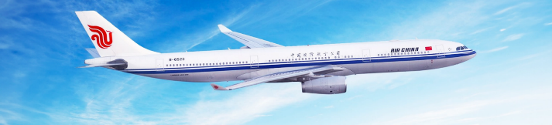
วันที่สอง | ปักกิ่ง (CA980 :01.30 – 07.10) – หอฟ้าเทียนถาน – พระราชวังต้องห้าม (กู้กง) – ถนนคนเดินหวังฝูจิ่ง
01.30 น. | ออกเดินทางสู่ กรุงปักกิ่ง โดยสายการบิน AIR CHINA เที่ยวบินที่ CA980
07.10 น. | เดินทางถึง ท่าอากาศยานนานาชาติกรุงปักกิ่ง ประเทศจีน เวลาท้องถิ่นเร็วกว่าประเทศไทย 1 ชั่วโมง (เพื่อความสะดวกในการนัดหมาย กรุณาปรับนาฬิกาของท่านเป็นเวลาท้องถิ่น) หลังจากท่านได้ผ่านพิธีการตรวจคนเข้าเมืองและศุลกากร
เช้า | รับประทานอาหารเช้า Set Box (มื้อที่ 1)
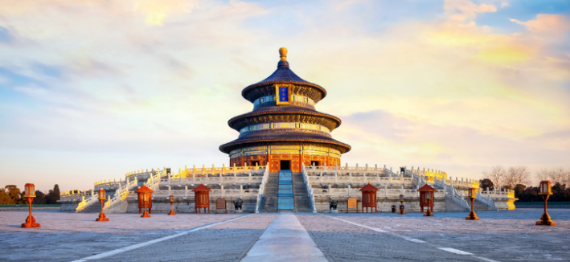
 | นำท่านเดินทางสู่ หอฟ้าเทียนถาน ตั้งอยู่ทางทิศใต้ของกรุงปักกิ่ง มีเนื้อที่ทั้งหมด 273 เฮกตาร์ เป็นสถานซึ่งจักรพรรดิแห่งราชวงศ์หมิง และราชวงศ์ชิงใช้เป็นที่บวงสรวงเทพยดา ในระยะย่างเข้าฤดูหนาวถึงเดือนอ้ายตามจันทรคติทุกปี พระจักรพรรดิจะเสด็จไปประกอบพระราชพิธีบวงสรวงที่นั่น
กลางวัน | รับประทานอาหารกลางวัน ณ ภัตตาคาร (มื้อที่ 2)
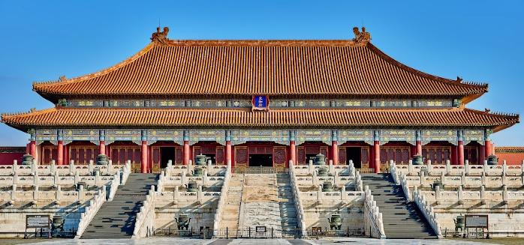
นำท่านเดินสู่ พระราชวังโบราณกู้กง หรือพระราชวังต้องห้าม สร้างขึ้นในสมัยจักรพรรดิหย่งเล่อแห่งราชวงศ์หมิง เป็นทั้งบ้านและชีวิตของจักรพรรดิในราชวงศ์หมิงและชิงรวมทั้งสิ้น 24 พระองค์ พระราชวังเก่าแก่ที่มีประวัติศาสตร์ยาวนานกว่า 500 ปี มีชื่อในภาษาจีนว่า ‘กู้กง’ หมายถึงพระราชวังเดิม มีชื่อเรียกอีกอย่างหนึ่งว่า ‘จื่อจิ้นเฉิง’ ซึ่งแปลว่า ‘พระราชวังต้องห้าม’ เหตุที่เรียกพระราชวังต้องห้าม เนื่องมาจากชาวจีนถือคติในการสร้างวังว่า จักรพรรดิเปรียบเสมือนบุตรแห่งสวรรค์ ดังนั้นวังของบุตรแห่งสวรรค์จึงต้องเป็น ‘ที่ต้องห้าม’ คนธรรมดาสามัญไม่สามารถล่วงล้ำเข้าไปได้
*** หมายเหตุ *** เนื่องจากปัจจุบันพระราชวังกู้กง มีกำหนดระยะเวลาการเปิดจองตั๋วทางออนไลน์ล่วงหน้าก่อนวันเข้าชม 7 วัน และจำกัดจำนวนคนเข้าชมต่อวัน หากในกรณีทางแลนด์จีนไม่สามารถจองบัตรเข้าชมได้ ต้องขอความร่วมมือลูกค้าในการซื้อตั๋วเข้าวังที่หน้างาน หากไม่สามารถเข้าเยี่ยมชมได้ ทางบริษัทยินดีชดเชยคืนท่านละ 200 หยวน และขอการเปลี่ยนรายการเป็น วังเก่ากงหวังฝู่ เป็นการทดแทน หรือรายอื่นๆตามความเหมาะสม
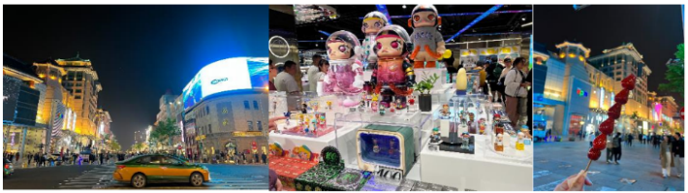
 | นำท่านเดินทางสู่ ถนนหวังฝูจิ่ง เป็นตลาดถนนคนเดินแห่งเมืองปักกิ่ง เป็นถนนที่รวบรวมเอาสินค้าอันหลากหลายและเป็นสตรีทฟู้ด ไม่ว่าจะเป็นอาหารที่มีทั้งของขึ้นชื่อยอดนิยมของชาวจีน ไปจนอาหารแปลกตาที่หารับประทานไม่ได้ที่อื่น และของใช้ เสื้อผ้า ถือได้ว่าเป็นหนึ่งในเอกลักษณ์และสีสันอันคึกคักของเมืองปักกิ่ง
ค่ำ | รับประทานอาหารค่ำ ณ ภัตตาคาร (มื้อที่ 3)
ที่พัก | Holiday Inn Express Beijing Shijinshan Lake View หรือเทียบเท่าระดับ 4 ดาว (มาตรฐานจีน)
วันที่สาม | UNIVERSAL STUDIO BEIJING เต็มวัน (รวมค่าบัตรเข้า + รถรับส่ง)
เช้า | รับประทานอาหารเช้า ณ ห้องอาหารของโรงแรม (มื้อที่ 4)
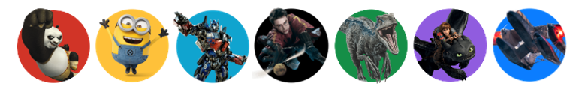
นำท่านเดินทางสู่ สวนสนุก UNIVERSAL STUDIO BEIJING ตั้งอยู่ในย่านถงโจว (Tongzhou) ของกรุงปักกิ่ง มีพื้นที่กว่า 2,500 ไร่ นับเป็นธีมพาร์คแบรนด์ Universal Studios แห่งที่ 5 ของโลก และเป็นแห่งที่ 3 ของเอเชีย (ต่อจาก Universal Studios Japan และ Universal Studios Singapore)
รวบรวมแหล่งท่องเที่ยวต่าง ๆ เครื่องเล่น และการแสดงที่ดีที่สุดจากยูนิเวอร์แซล สตูดิโอ จากทั่วโลก พร้อมทั้งการออกแบบที่สะท้อนถึงมรดกทางวัฒนธรรมของจีน โดยแบ่งพื้นที่เป็น 7 โซน ได้แก่ Kung Fu Panda Land of Awesomeness, Transformers Metrobase, Minion Land, The Wizarding World of Harry Potter, Jurassic World Isla Nublar, Hollywood และ WaterWorld ซึ่งแต่ละโซนก็มีกิจกรรมและความสนุกมากมายที่รอให้ทุกคนเข้าไปเยี่ยมชม
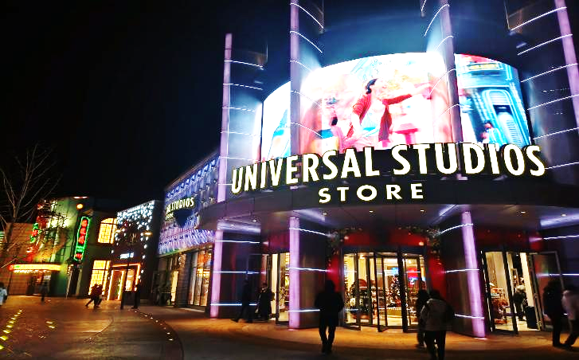
หมายเหตุ: กรณีที่ตรงวันเสาร์หรืออาทิตย์ เนื่องจากจะมีนักท่องเที่ยวค่อนข้างเยอะกว่าวันธรรมดา ทางบริษัทฯ ขอสงวนสิทธิ์ในการเปลี่ยนแปลงรายการเที่ยวดิสนีย์แลนด์ในวันธรรมดาเพื่อผลประโยชน์ของลูกค้าเป็นสำคัญ
***ในกรณีที่ไม่ประสงค์เข้าชมสวนสนุก Universal ทางบริษัทขอสงวนสิทธิ์คืนค่าเข้า 2,000 บาท
ทั้งนี้กรุณาแจ้งความประสงค์ล่วงหน้าไม่น้อยกว่า 15 วันก่อนวันเดินทาง***
อิสระรับประทานอาหารกลางวันและอาหารค่ำตามอัธยาศัย เพื่อความสะดวกในการเล่นเครื่องเล่นอย่างจุใจ
 | สมควรแก่เวลานำท่านเดินทางออกจากสวนสนุก นำท่านกลับเข้าสูที่พัก
ที่พัก | Holiday Inn Express Beijing Shijinshan Lake View หรือเทียบเท่าระดับ 4 ดาว (มาตรฐานจีน)
วันที่สี่ | กำแพงเมืองจีนด่านมู่เถียนยวี่ (รวมกระเช้าขึ้น-ลง) – ผ่านชมสนามกีฬาโอลิมปิก – ย่านซานหลี่ถุน
เช้า | รับประทานอาหารเช้า ณ ห้องอาหารของโรงแรม (มื้อที่ 5)
 | นำท่านเดินทางสู่ กำแพงเมืองจีนด่านมู่เถียนยวี่ (รวมค่ากระเช้าขึ้น+ลง) เป็นหนึ่งในด่านกำแพงเมืองจีนที่ได้รับความนิยมอย่างมากจากนักท่องเที่ยวทั่วโลก ด้วยความสวยงามของธรรมชาติที่โอบล้อม และการอนุรักษ์ที่ยอดเยี่ยม ทำให้ด่านนี้ยังคงความเป็นเอกลักษณ์ดั้งเดิมไว้ได้เป็นอย่างดี
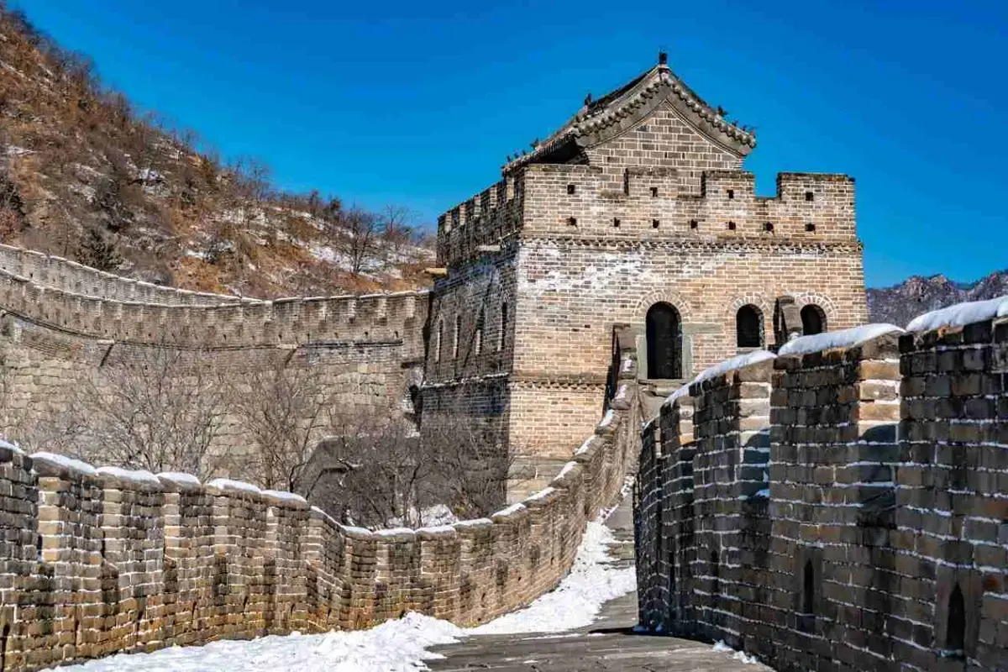
กลางวัน | รับประทานอาหารกลางวัน ณ ภัตตาคาร (มื้อที่ 6)
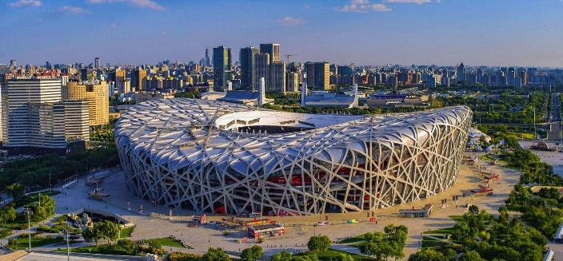
นำท่านผ่านชม สนามกีฬาโอลิมปิกรังนก สนามกีฬาโอลิมปิครังนกออกแบบโดยสถาปนิกชาวสวิสเซอร์แลนด์ Herzog & de Meuron เดินตามรอยสนามกีฬาชื่อดังของโลก “โคลอสเซี่ยม” พยายามให้เอื้ออำนวยต่อสิ่งแวดล้อม ในสนามจุได้ 91,000 ที่นั่ง ใช้จัดพิธีเปิด-ปิดการแข่งขันโอลิมปิก2008 มีลักษณะภายนอกคล้ายกับ “รังนก”ที่มีโครงตาข่ายเหล็กเหมือนกิ่งไม้ เพดานและผนังอาคารที่ทำด้วยวัสดุโปร่งใส อัฒจันทร์มีลักษณะรูปทรงชามสีแดง ดูคล้ายกับพระราชวังต้องห้ามของจีน ซึ่งให้กลิ่นอายงดงามแบบตะวันออก
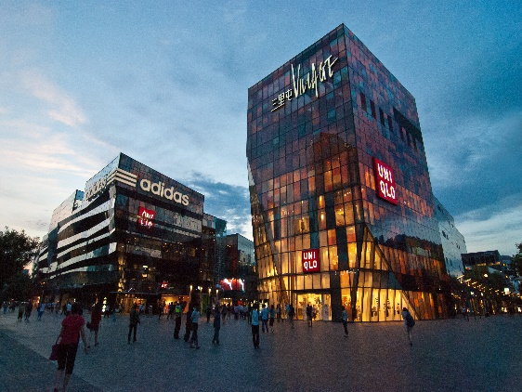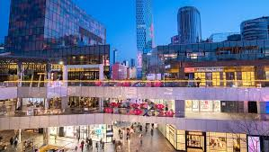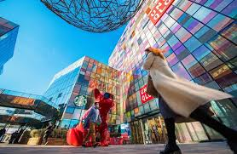
 | จากนั้นนำท่านชมและช้อปปิ้ง ย่านซานหลี่ถุน(Sanlitun) ถนนคนเดินเส้นนี้เต็มไปด้วยตึกสูงใหญ่ทันสมัย ร้านแบรนด์ต่าง ๆ ทั้งแบรนด์สตรีท แบรนด์ไฮเอนด์ และแบรนด์โลคอล นอกจากนั้นยังเป็นที่ตั้งของร้านอาหาร ร้านขายเครื่องดื่ม คาเฟ่ และบาร์ในยามค่ำคืนอีกด้วย ที่สุดปลายทางของของซานลี่ถุนเป็นที่ตั้งของห้างสรรพสินค้าขนาดใหญ่อย่าง Taikooli (ไท่คู่ลี่) ที่ชวนให้เราเดินกันสนุกสนานในย่านนี้ เรียกได้ว่าถ้าอยากมาดูแฟชั่นของจีนก็มาที่นี่เลย
ค่ำ | รับประทานอาหารค่ำ ณ ภัตตาคาร (มื้อที่ 7)
ที่พัก | Holiday Inn Express Beijing Shijinshan Lake View หรือเทียบเท่าระดับ 4 ดาว (มาตรฐานจีน)
วันที่ห้า | Luo Hong Art Garden & Holiland Cafe – กรุงเทพ (สนามบินสุวรรณภูมิ) – ท่าอากาศยานนานาชาติกรุงปักกิ่ง – กรุงเทพ (สนามบินสุวรรณภูมิ) (CA959 :14.00 - 18.05)
เช้า | รับประทานอาหารเช้า ณ ห้องอาหารของโรงแรม (มื้อที่ 8)
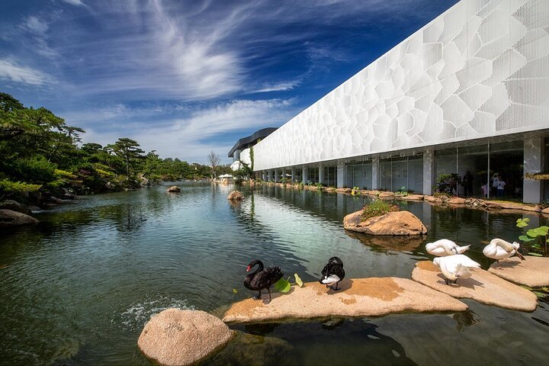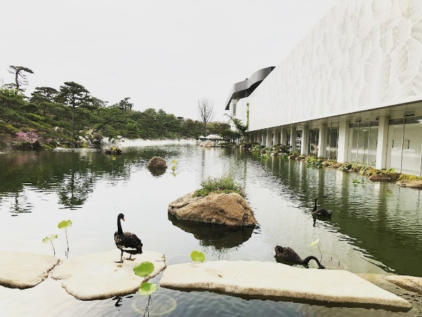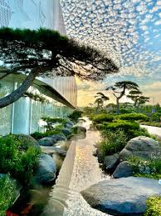
 | นำท่านสู่ Luo Hong Art Garden & Holiland Cafe ก่อตั้งโดยคุณ หลัว หง (Luo Hong) มหาเศรษฐีเจ้าของเชนร้านเบเกอรี่ Holiland และช่างภาพสัตว์ป่าชื่อดัง ให้ท่านได้ชมความงามของธรรมชาติและศิลปะไว้ด้วยกัน โดดเด่นด้วยจุดถ่ายรูปสถาปัตยกรรมภายนอกที่สวยงาม แปลกตา และสวนสไตล์โมเดิร์นที่โอบล้อมตัวอาคาร พร้อมให้คุณดื่มด่ำไปกับความอร่อยของเบเกอรี่ชื่อดังจาก Holiland ในบรรยากาศที่โปร่งสบาย เหมาะสำหรับการมาเช็คอิน ถ่ายภาพ และซื้อขนมกลับไปเป็นของฝาก (ไม่รวมเข้าชมชั้น 2)
 | สมควรแก่เวลา ให้ท่านตรวจเช็คสัมภาระ เพื่อเดินทางสู่ท่าอากาศยานนานาชาติกรุงปักกิ่ง
14.00 น. | อำลาเมืองปักกิ่งเดินทางกลับสู่ สนามบินสุวรรณภูมิ ประเทศไทย โดยสายการบิน AIR CHINA เที่ยวบินที่ CA959
18.05 น. | เดินทางกลับถึง สนามบินนานาชาติสุวรรณภูมิ โดยสวัสดิภาพพร้อมความประทับใจในการเดินทาง

